**Liên minh giai cấp trong thời bình có còn ý nghĩa hay không?**

## **1. Liên minh giai cấp vẫn có ý nghĩa rất lớn trong thời kỳ hòa bình**

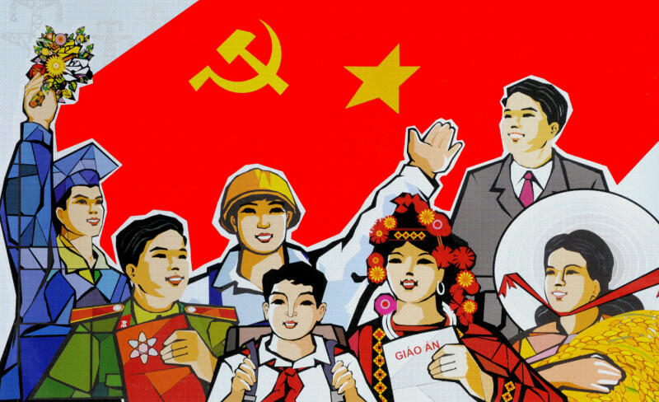

### **a. Vì mục tiêu phát triển kinh tế – xây dựng CNXH**

Để công nghiệp hóa – hiện đại hóa thành công cần:

Công nhân: lực lượng sản xuất trực tiếp, làm chủ công nghệ.

Nông dân: đảm bảo an ninh lương thực, chuyển đổi sang nông nghiệp công nghệ cao.

Trí thức: tạo ra khoa học – công nghệ, đổi mới sáng tạo.  
➡️ **Liên minh giúp kết hợp sức mạnh vật chất – trí tuệ – công nghệ.**

### **b. Đảm bảo ổn định chính trị – xã hội**

Khối liên minh là “nền tảng xã hội” vững chắc của Nhà nước.

Giúp hạn chế mâu thuẫn xã hội, giữ vững ổn định chính trị trong bối cảnh hội nhập, cạnh tranh toàn cầu.

### **c. Tăng cường đoàn kết dân tộc – phát huy nội lực quốc gia**

Liên minh giai cấp tạo ra **khối đại đoàn kết toàn dân**.

Là điều kiện để đất nước chống lại “diễn biến hòa bình”, bảo vệ độc lập dân tộc trong thời bình.

# **2. DẪN CHỨNG CỤ THỂ TRONG THỰC TIỄN VIỆT NAM**

### **Dẫn chứng 1: Phát triển công nghiệp – công nhân và trí thức**

Sự phát triển của VinFast, Viettel, Thaco, FPT… là ví dụ rõ ràng về:

Công nhân tay nghề cao

Kỹ sư, nhà khoa học (trí thức)

Nông dân cung cấp nguyên liệu hoặc chuyển đổi lao động sang sản xuất công nghiệp  
➡️ Minh chứng liên minh công – nông – trí trong sản xuất hiện đại.

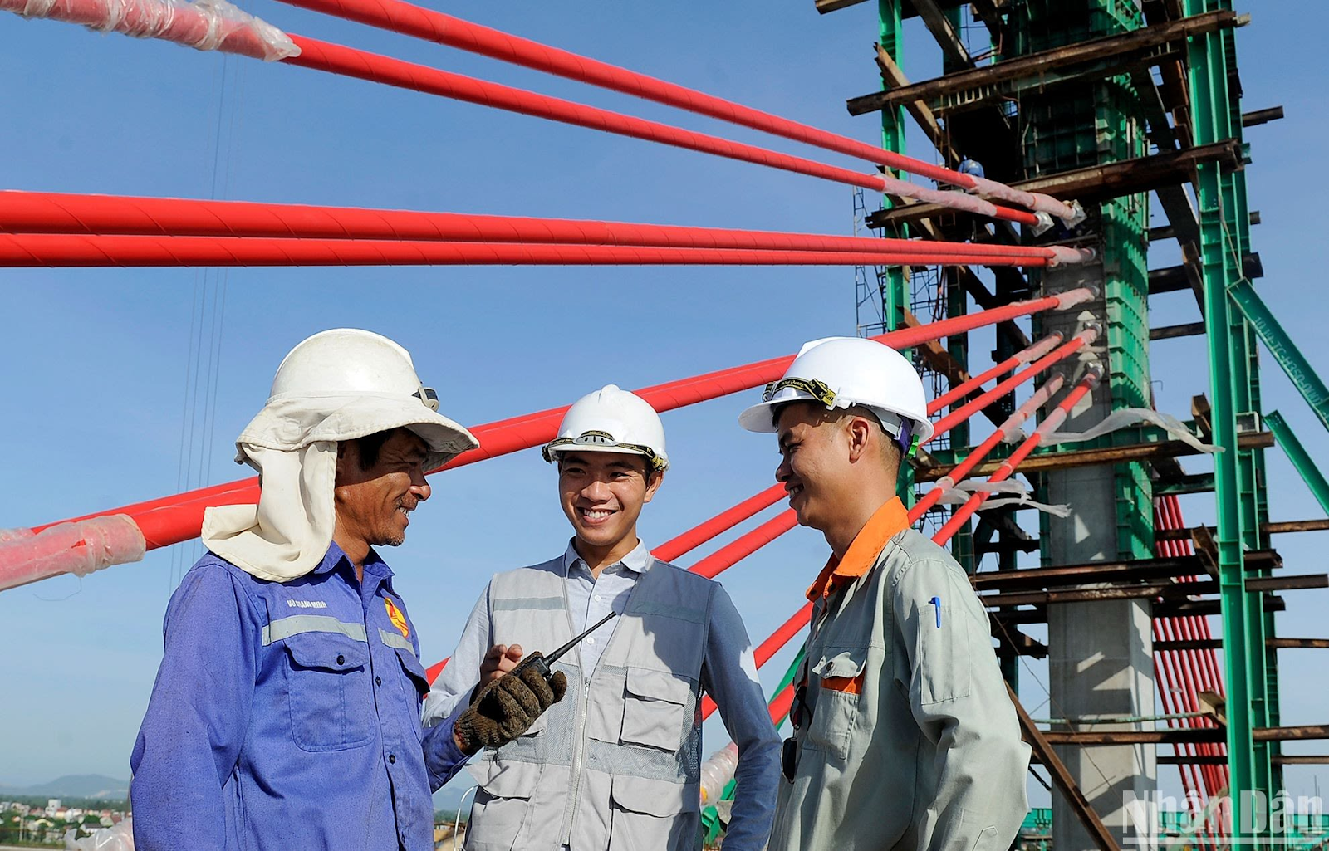

Những người công nhân và kỹ sư trên công trường xây dựng công trình giao thông kết nối vùng Bắc Trung bộ. Ảnh: Đăng Khoa  
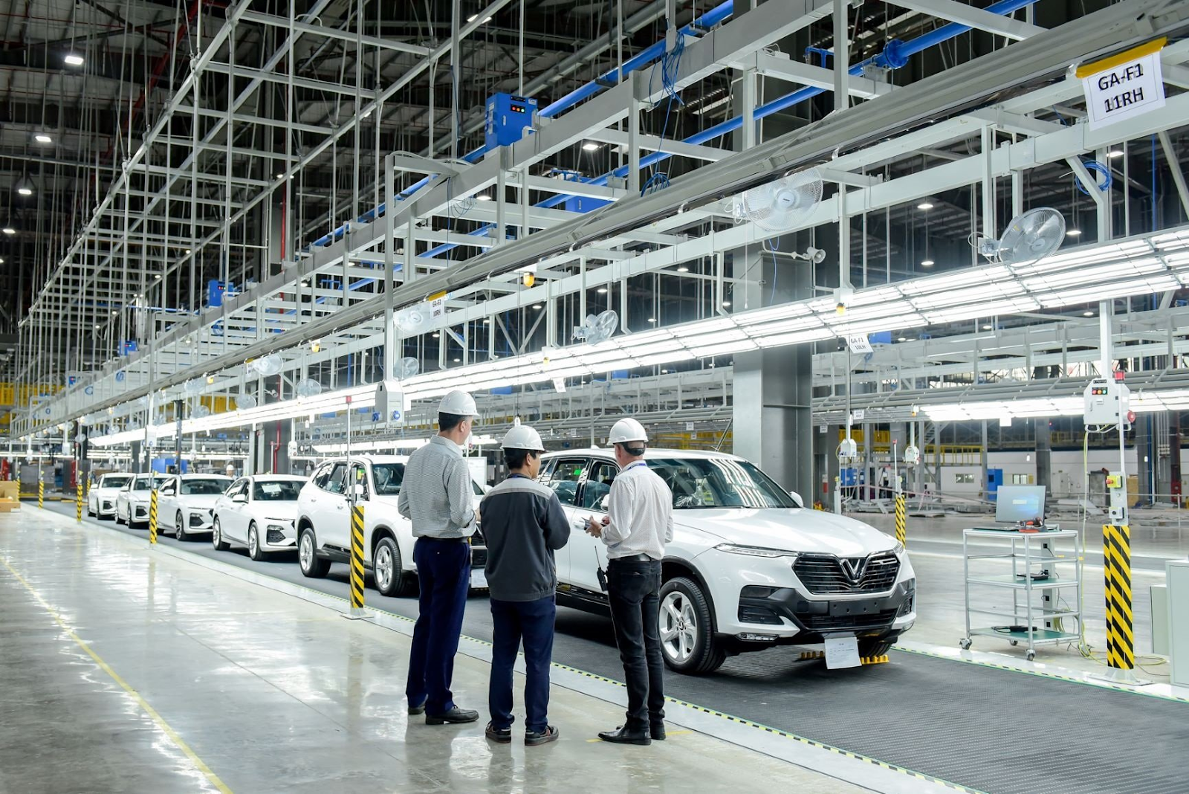

**[Tổ hợp Nhà máy sản xuất ô tô Vinfast](https://catba.com.vn/to-hop-nha-may-san-xuat-o-to-vinfast.htm)**

### **Dẫn chứng 2: Ứng phó Covid-19**

Công nhân sản xuất hàng hóa thiết yếu.

Nông dân đảm bảo nguồn cung nông sản.

Trí thức (bác sĩ, nhà khoa học) nghiên cứu vaccine, điều trị.  
➡️ Sức mạnh tổng hợp của các giai tầng xã hội.

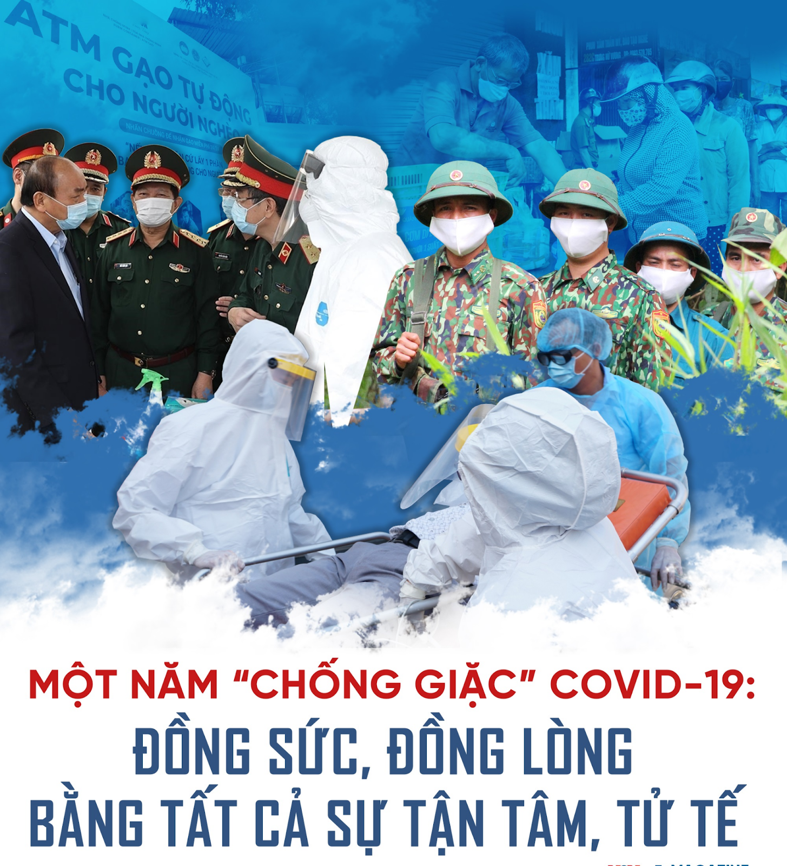

### **Dẫn chứng 3: Chuyển đổi số quốc gia**

Công nhân vận hành hạ tầng số.

Trí thức công nghệ thiết kế nền tảng.

Nông dân tiếp cận thương mại điện tử để tiêu thụ sản phẩm.  
➡️ Ba lực lượng liên kết tạo nên nền kinh tế số.

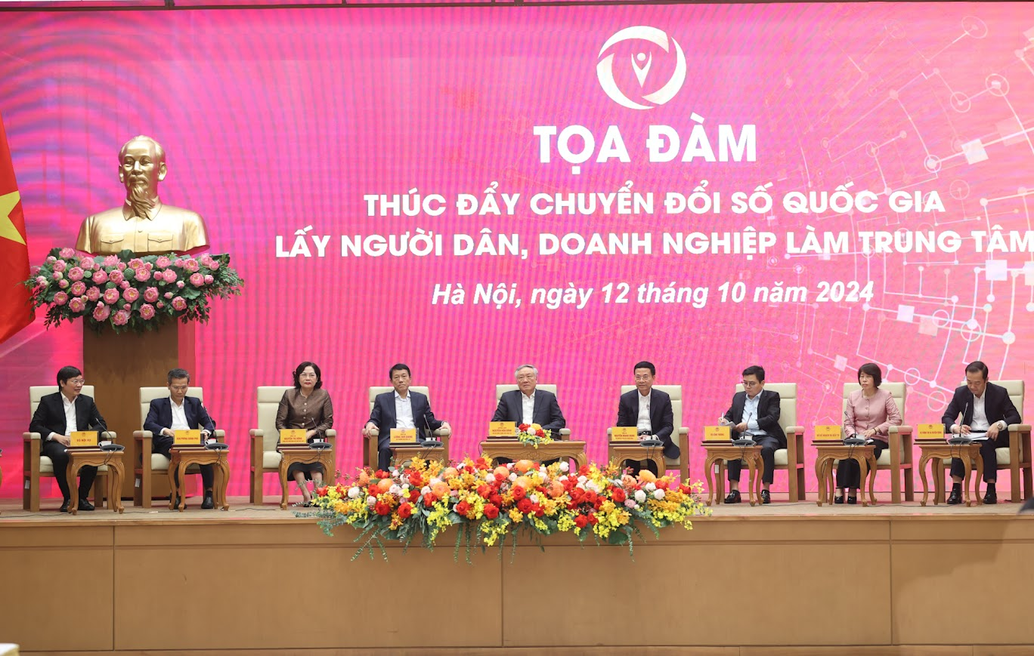

# **IV. ĐÁNH GIÁ – Ý NGHĨA LÂU DÀI**

Liên minh giai cấp không phải chỉ có ý nghĩa trong chiến tranh mà còn là **điều kiện tất yếu của xây dựng và bảo vệ Tổ quốc trong hòa bình**.

Đây là **nền tảng để thực hiện mục tiêu dân giàu – nước mạnh – dân chủ – công bằng – văn minh**.  
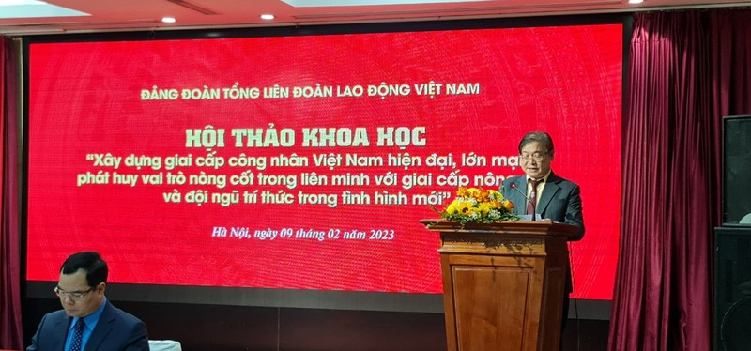

# **V. KẾT LUẬN**

**Liên minh công – nông – trí vẫn còn nguyên giá trị trong thời bình**, thậm chí có ý nghĩa chiến lược hơn khi đất nước chuyển sang giai đoạn phát triển mới.

Đây là yêu cầu khách quan của con đường đi lên chủ nghĩa xã hội ở Việt Nam.